Test 3: Kørselsfradrag Desktop
Der er sammenlagt 6 forskellige opgaver i denne test. Første og sidste er forskellige spørgsmål mens opgave 2, 3, 4,5 er opgaver, hvor testpersonerne er blevet optaget og blevet bedt om give deres svar mundtligt.
De 6 opgaver (nærmere specificeret under hver opgave):
- Questionnaire - Indledende oplysninger (information om testpersonerne)
- Navigation – Overordnet indtryk af siden (med fokusboksen)
- Navigation – Øverste fokus boks (kan de finde informationen i fokusboksen og finde ud af at folde den ud?)
- Navigation – Fokus boks i accordions (kan de finde informationen i fokusboksen under en accordion?)
- Navigation – Eksisterende side på skat.dk (kan de nemmere finde informationen uden fokusboksen?)
- Questionnaire – Afsluttende spørgsmål (hvad synes testpersonerne om fokusboksen og hvilken side foretrækker de)

Opgave 1: Questionnaire - Indledende oplysninger (information om testpersonerne)
- 3 danske borgere har taget testen.
- Beskæftigelse:
  - Revisorassistent
  - Opvasker i restaurant.
  - Folkeskolelærer

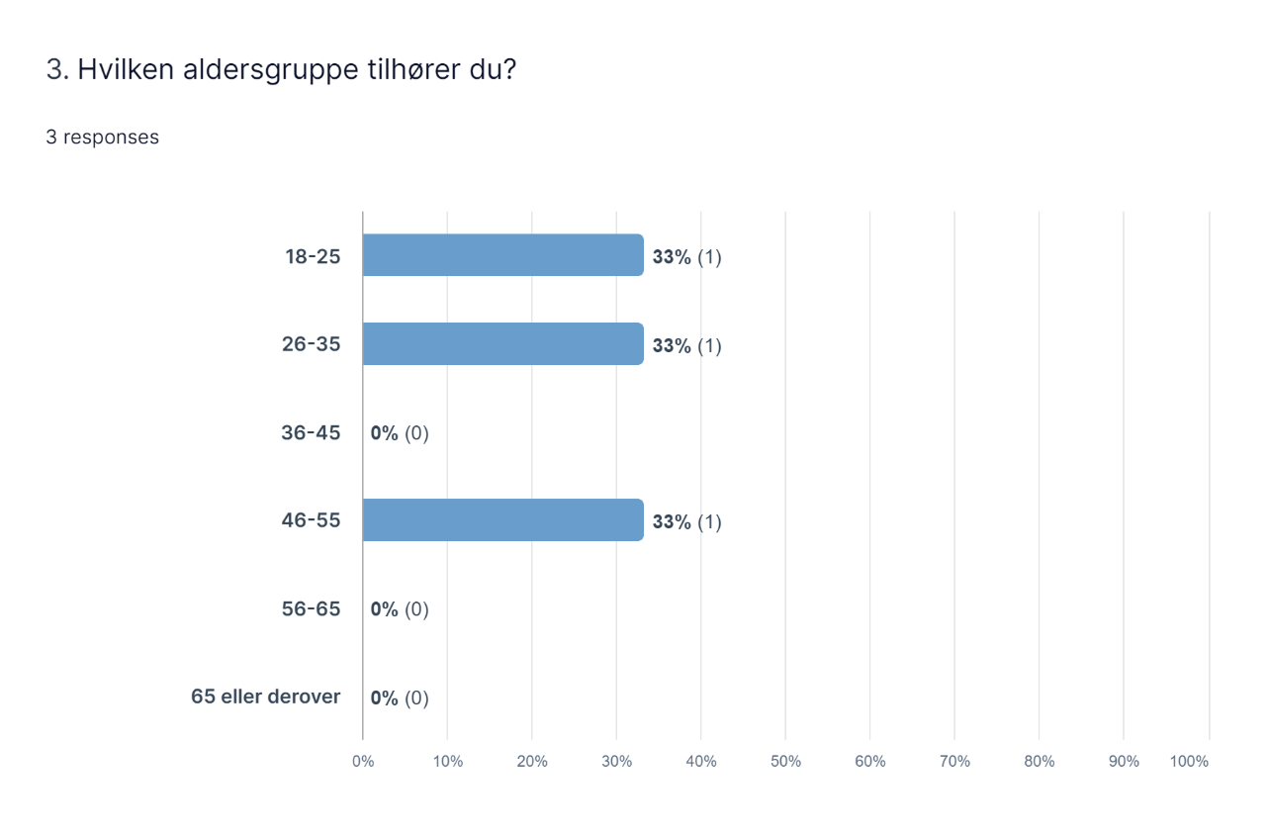
Opgave 2: ”Navigation – Overordnet indtryk af siden” (med fokusboks)
Der er ingen grænse for, hvor meget tid testpersonerne vil bruge til at svare på denne opgave.
Task description: ”Tag dig god tid til at orientere dig på siden. Giv dine svar mundtligt så snart du er klar, vi optager kun din stemme og skærm. 1. Nævn de tre første ting, der falder dig i øjnene, når du scroller igennem siden og peg på dem med musen. 2. Hvad forventer du, at denne side kan give dig information om?”
- Lydklip testperson1: Det første der falder hende i øjnene, er fokusboksen ”faktaboksen”. Den tænker hun den vil hun først læse for lige at orientere sig for at få et overblik hvad der er for nogle informationer hun hurtigt lige kan finde, den synes hun er god. Derefter er det illustrationen hun får øje på, den læste hun før hun begyndte at læse teksten. Forventer at denne side kan give hende oplysninger om hun er berettiget til Kørselsfradrag. Forventer at siden kan give ham information om Kørselsfradrag.
- Lydklip testperson2: Overskriften springer først i øjnene, dernæst er det fokusboksen, særligt det med at den har en anden baggrundsfarve, herefter er det illustrationerne som står mere ud.
- Lydklip testperson3: Det virker uoverskueligt med så mange accordions man kan åbne, men er med på der er mange regler. Hun er ofte på denne side, da hun arbejder som revisor, så hun har set siden ofte og derfor er der ikke umiddelbart andet der falder hende i øjnene. Hun forventer siden kan give hende svar på spørgsmål omkring kørselsfradrag.

Opgave 3: Navigation – Øverste fokus boks (kan de finde informationen i fokusboksen og finde ud af at folde den ud?)
Gennemsnitssvartid: 1.48-1.55 minutter.
100% succes (de når at svare inden tiden løber ud).
Task description: ”Du har nu 2 minutter til at løse denne opgave. Husk at tale højt og giv dine svar mundtligt på de stillede spørgsmål nedenfor. Når du mener, du er færdig, trykker du næste. 1. Hvem er ansvarlig for at indberette dit kørselsfradrag? 2. Hvis dit kørselsfradrag er på 1000kr, hvad sparer du så ca. i skat? 3. Er der krav til hvilke former for transportmidler du kan få kørselsfradrag for??”.
- Lydklip testperson1: Får ikke svaret på opgaven.
- Lydklip testperson2: Finder hurtigt første svar i fokusboksen (uden den er foldet ud). Herefter bruger han nogle sekunder på at finde svar på andet spørgsmål, hvor han folder fokusboksen ud og finder det korrekte svar. Finder sidste svar i teksten under illustrationen.
- Lydklip testperson3: Finder svarene i teksten under illustrationerne, men svarer også bare ud fra hendes egen viden.

Opfølgende spørgsmål til opgave 3:
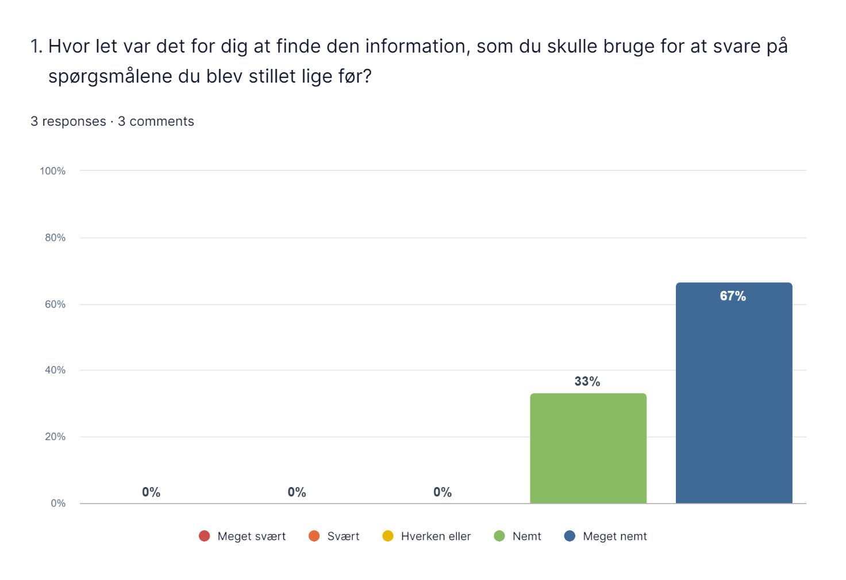
Hvor på siden fandt du den nødvendige information, for at kunne svare på spørgsmålene?
1. Fandt svaret med besparelsen midt på siden. De andre 2 svar vidste jeg i forvejen så fandt dem ikke.
2. I den sandfarvede boks og hvis man scrollede lidt længere ned på siden kom det sidste svar om hvilke transportmidler der måtte anvendes.
3. I den grå "Rubrik" i højre side af billedet og nederst på siden ved illustrationerne.
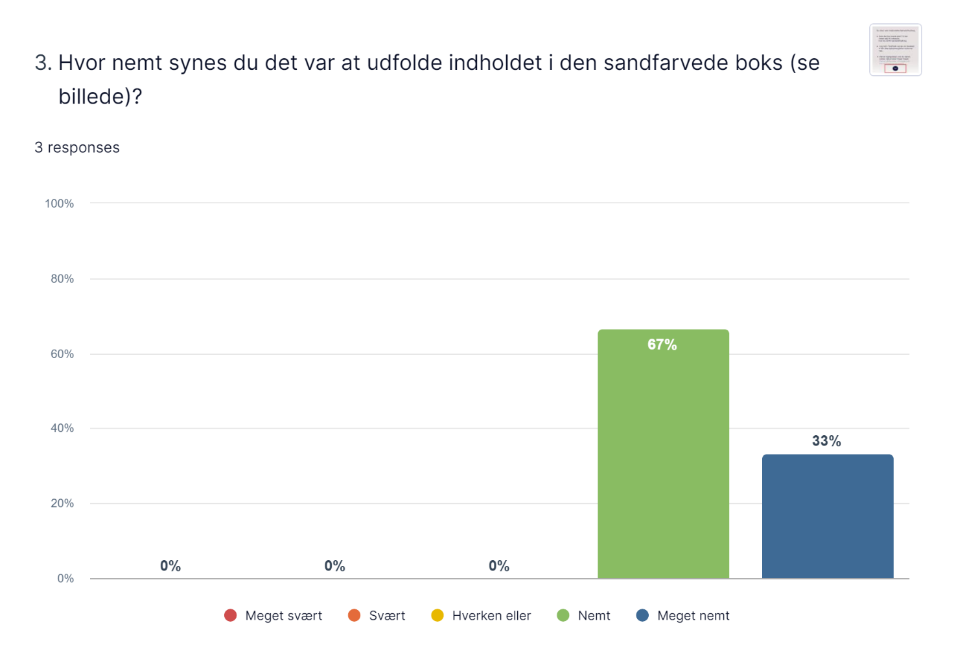
Hvad synes du fungerede godt på siden?
1. Fint med eksempler, men den megen tekst tror jeg godt kan virke uoverskueligt for folk som ikke er vant til at indberette kørselsfradrag.
2. Den sandfarvede boks der var nem at få øje på og havde væsentlige punkter der var lige til.
3. Fin mængde tekst - ikke for meget som kunne gøre siden vanskelig eller uoverskuelig. Alle informationer var lige til og illustrationen var god ift. at forstå de simple "regler" indenfor kørselsfradrag.
Hvad synes du fungerede mindre godt på siden?
1. De mange faner med særlige regler der skal åbnes en efter en kan godt virke uoverskuelige og mange får nok ikke lige åbnet dem op for at se om det kunne være relevant.
2. Det kunne godt være lidt nemmere at finde frem til svarene på spørgsmålene. Det kunne eventuelt ændres ved en FAQ eller lignende.
3. Jeg synes umiddelbart at siden fungerede godt, og kan derfor ikke komme på noget, der ikke fungerede.

Opgave 4: ” Navigation – Fokus boks i accordions (kan de finde informationen i fokusboksen under en accordion?)
Gennemsnitssvartid: 1,51 2 minutter.
100% succes (de når at svare inden tiden løber ud).
Task description: ” Du skal nu forstille dig, at du er bor på Bornholm og arbejder i København, du tager færgen fra Rønne til Ystad og tager bilen fra Ystad til København (over 24 km). Du vil gerne lave et overslag på hvad du kan få i kørselsfradrag. Vis og fortæl, hvad og hvordan du gør.”
- Lydklip testperson1: Prøver at trykke på knapperne for at få beregnet sit kørselsfradrag. Svarer, at hun vil først læse sig frem til om hun er berettiget til kørselsfradrag og herefter vil hun trykke på knappen ”Beregn dit kørselsfradrag”.
- Lydklip testperson2: Forsøger at trykke på knappen ”Beregn dit kørselsfradrag”. Går derefter ind under accordion ”Yderkommuner og småøer”, da Bornholm er en ø. Klikker herefter rundt i de forskellige accordions for at finde svar. Kan ikke finde det men finder frem til et andet svar, som til dels er korrekt.
- Lydklip testperson3: Forsøger at trykke på knappen ”Beregn dit kørselsfradrag”. Trykker herefter på accordion ”Færge eller fly” men klikker derefter videre til accordion ”Satser, brofradrag og regneeksempler” og prøver at regne frem til det via satserne.
Opfølgende spørgsmål til opgave 4 (succes):
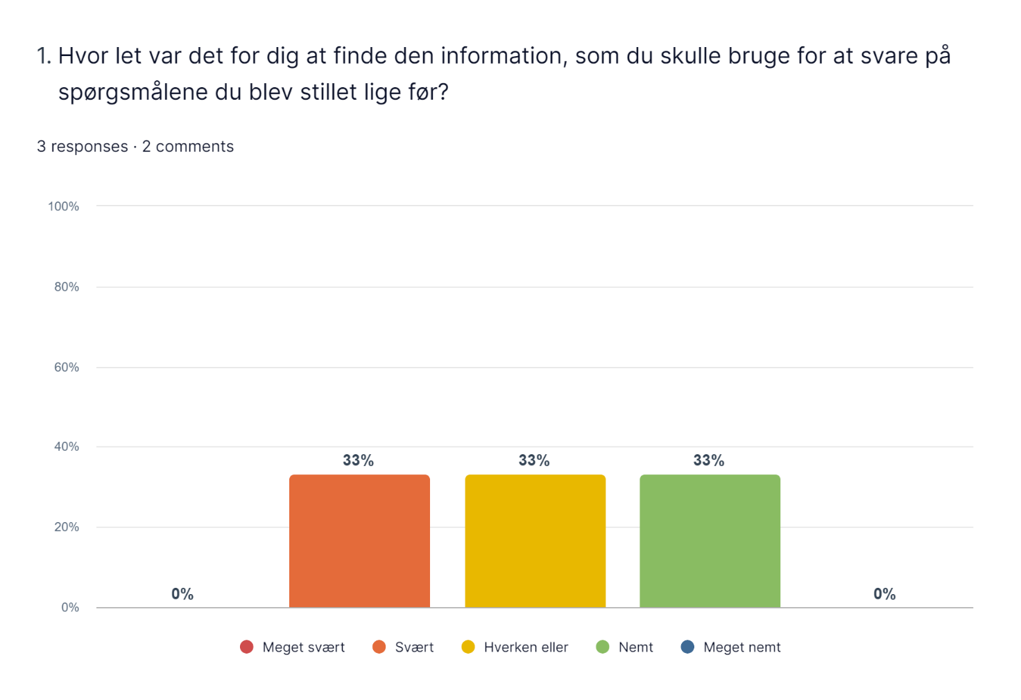
Hvor på siden fandt du den nødvendige information, for at kunne svare på spørgsmålene?
1. I kasserne med satser for kørsel og færgeoverfart.
2. Under beregn dit kørselsfradrag.
3. Under illustrationerne nederst på siden
Hvad synes du fungerede godt på siden?
1. nemt at finde satser og svar vedrørende færgebilletter.
2. At spørgsmålene kunne udfoldes, så de dermed ikke stod og fyldte hele siden med tekst, som kan gøre det uoverskueligt hvis man leder efter noget bestemt.

Hvad synes du fungerede mindre godt på siden?
1. Igen er der mange faner der skal åbnes og som kan virke uoverskueligt. Gerne link til at få lavet en automatisk beregning som der er i forskudssystemet og årsopgørelsen.
2. Jeg tror ikke helt jeg forstod tabellen eller muligvis opgaven, desværre.

Opgave 5: ”Navigation – Eksisterende side på skat.dk” (kan de nemmere finde informationen uden fokusboksen?)
Gennemsnitssvartid: 2+ minutter.
100% Timeout (de når ikke at svare inden tiden løber ud eller de forlader opgaven).
Task description: ”Du har nu 2 minutter til at løse denne opgave. Husk at tale højt og giv dine svar mundtligt på de stillede spørgsmål nedenfor. Når du mener, du er færdig, trykker du næste. 1. Er du berettet til kørselsfradrag, hvis du har et studiejob der ligger mere end 12 km fra din bolig? 2. Hvordan får du udbetalt dit kørselsfradrag? 3. Hvis du forventer at arbejde mere eller mindre end du gjorde sidste år, hvor retter du da dette?”
- Lydklip testperson1: Forsøger at finde frem til svarene nede under illustrationerne. Svarer ikke rigtigt på den første omkring studiejob. Kigger rundt på siden men har svært ved at finde svarene (løbe tør for tid).
- Lydklip testperson2: Skimmer teksten i illustrationen først, herefter finder han øverst på siden. Finder de to første svar i teksten nede under illustrationen. Når ikke at svare på det sidste.
- Lydklip testperson3: Kigger først lidt rundt på siden. Klikker herefter rundt i de forskellige accordions. Læser teksten øverst på siden og scroller herefter ned til teksten efter illustrationerne og finder svarene, men svarer igen også lidt ud fra hendes egen viden.
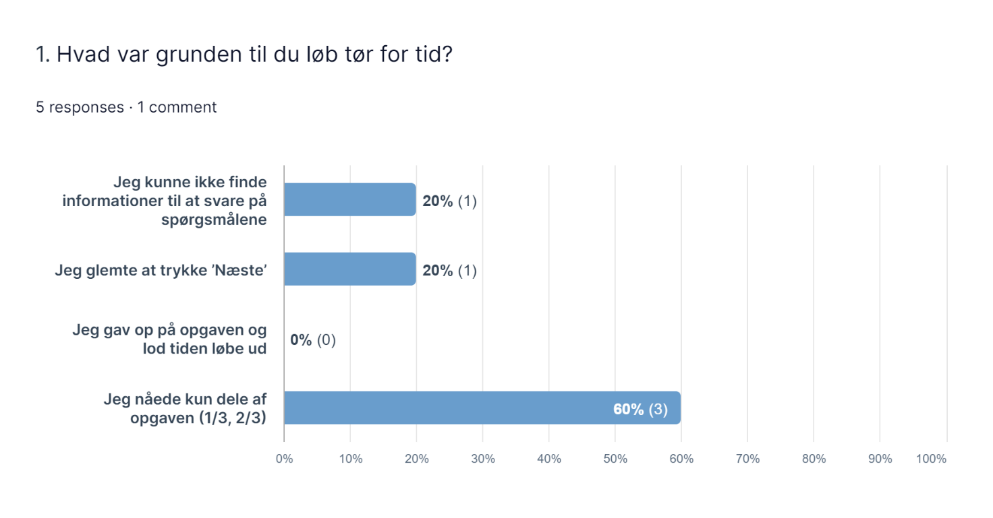
Opgave 6: Questionnaire – Afsluttende spørgsmål
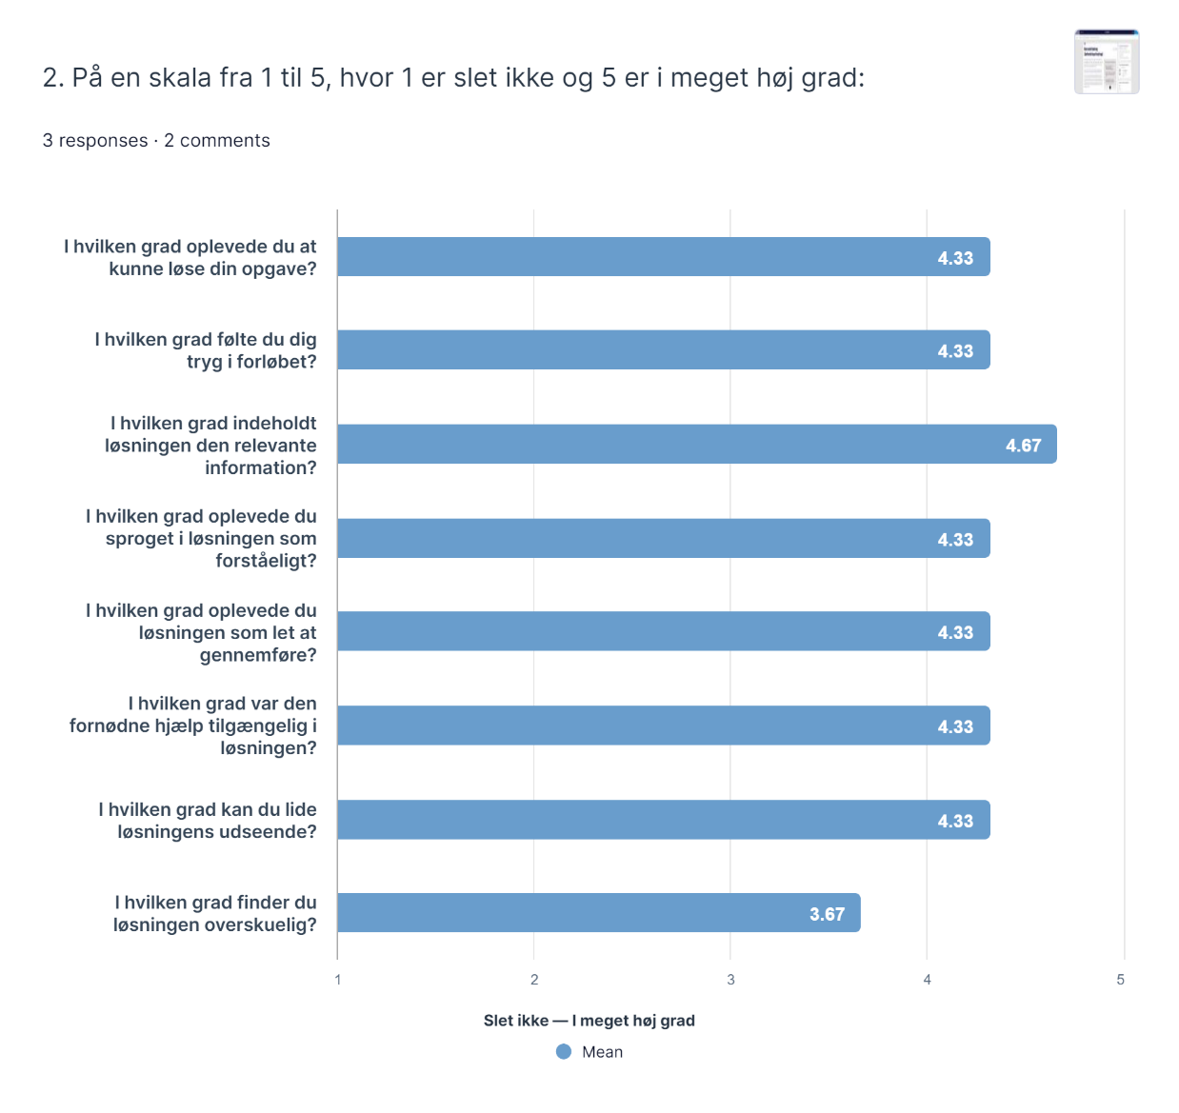
Side 1 = Eksisterende side på skat.dk
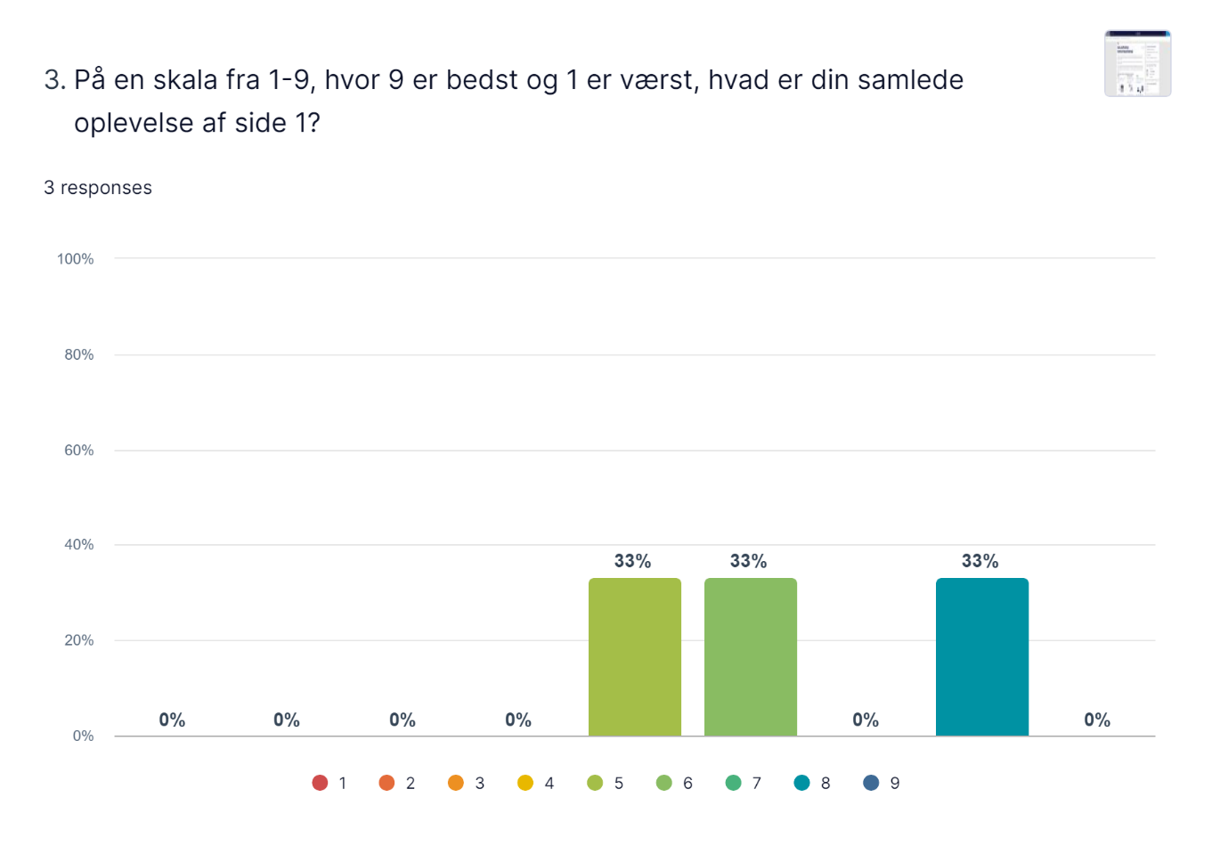

Side 2 = Side med fokusboksen
